Este texto tem como objetivo demostrar o código desenvolvido e sanar possíveis duvidas em sua utilização.

A implementação funciona com a entrada de um texto realizada pelo usuário e devolve como saída a arvore de Huffman com a notação de conchetes, o dicionário criado e a entrada do usuário convertida em código de huffman.

O programa foi desenvolvido em Python, usando o Visual Studio. É composto por 3 arquivos principais que contém os códigos em Python, o principal TCC_Algoritmo_de_HUffman.py, que contem as chamadas das classes e a entrado do texto pelo usuário e duas classes.

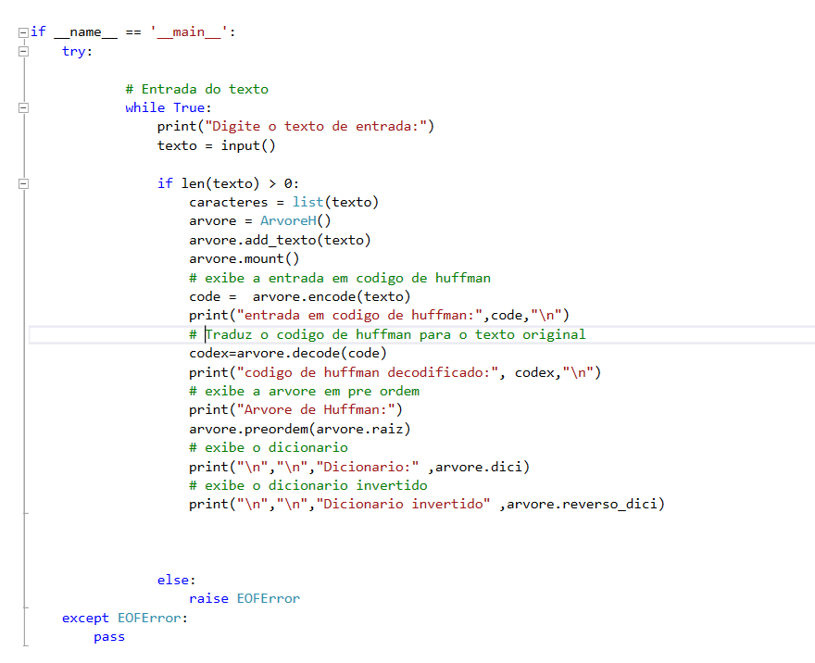

O segundo arquivo arvoreh.py possui a estrutura da arvore e funções para construir a arvore, o dicionário e realizar manipulações na arvore.

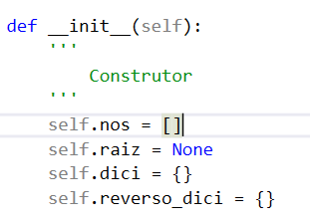

A arvore será manipulada através do self.nos=[ ].

O terceiro é o arquivo no.Py, este arquivo contem a classe No que contem os atributos que formaram os nos que compõem a arvore de huffman.

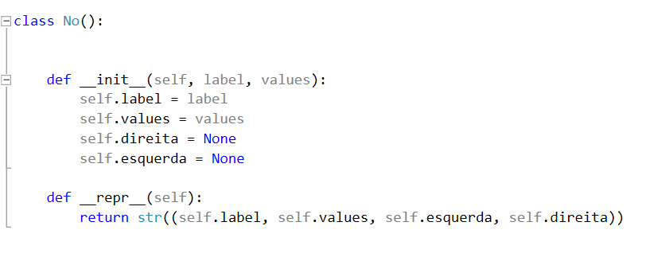

Para percorrer a arvore e acessar os nós devemos referenciar os filhos da esquerda e da direita de cada nó. Para exibir a arvore, por exemplo, primeiro exibimos a raiz e pecorremos a arvore referenciando os filhos esquerdo ou direito do no atual.